 | Министерство науки и высшего образования Российской Федерации  Федеральное государственное бюджетное образовательное учреждение  высшего образования  «Московский государственный технический университет  имени Н.Э. Баумана  (национальный исследовательский университет)»  (МГТУ им. Н.Э. Баумана)

ФАКУЛЬТЕТ «ИНФОРМАТИКА И СИСТЕМЫ УПРАВЛЕНИЯ» (ИУ)

КАФЕДРА «ПРОЕКТИРОВАНИЕ И ТЕХНОЛОГИЯ ПРОИЗВОДСТВА ЭА» (ИУ4)

РАСЧЕТНО-ПОЯСНИТЕЛЬНАЯ ЗАПИСКА

К КУРСОВОМУ ПРОЕКТУ

НА ТЕМУ:

«Программатор 1Wire EEPROM»

Студент ИУ4-63Б _________________ Гордеев Д.В.
(Подпись, дата)

Руководитель курсового проекта _________________ Гладких А.А.
(Подпись, дата)

АННОТАЦИЯ

В рамках данной работы был разработан комплект схемотехнической и конструкторской документации на устройство «Программатор 1Wire EEPROM». Кратко представлены принципы работы устройства. Спроектирована топология печатной платы в среде Altium Designer, разработан сборочный чертеж устройства. В результате работы создана полностью работоспособная принципиальная схема устройства, собран макетный образец на основе микроконтроллера STM32F042F6P6, проведены экспериментальные исследования его функциональных параметров и сравнение параметров работы устройства с параметрами, полученными при моделировании.
Ключевые слова: Микроконтроллер, резистор, 1Wire, стабилизатор напряжения, напряжение, ток, EEPROM, транзистор, конденсатор, COM-port.

ABSTRACT

As part of this work, a set of circuitry and design documentation for the 1Wire EEPROM Programmer device was developed. The principles of operation of the device are briefly presented. Designed the topology of the printed circuit board in the environment of Altium Designer, developed an assembly drawing of the device. As a result of the work, a fully functional circuit diagram of the device was created, a prototype model based on the STM32F042F6P6 microcontroller was assembled, experimental studies of its functional parameters and comparison of the device operation parameters with the parameters obtained during modeling were carried out.
Keywords: microcontroller, resistor, 1Wire, voltage stabilizer, voltage, current, EEPROM, transistor, capacitor, COM-port.

Содержание

 | Стр.
СПИСОК УСЛОВНЫХ ОБОЗНАЧЕНИЙ, СОКРАЩЕНИЙ И ТЕРМИНОВ | 4
ВВЕДЕНИЕ  - ОСНОВНАЯ ЧАСТЬ | 5
1.1. Разработка структурной схемы устройства | 7
1.2. Разработка принципиальной схемы устройства | 9
1.3. Подбор элементной базы | 11
1.4. Моделирование в среде OrCad 17.2 | 18
1.5. Разработка печатной платы устройства | 21
1.6. Разработка сборочного чертежа устройства | 23
1.7. Разработка алгоритма работы программного обеспечения устройства | 29
ЗАКЛЮЧЕНИЕ | 30
СПИСОК ИСПОЛЬЗОВАННЫХ ИСТОЧНИКОВ | 31
ПРИЛОЖЕНИЕ 1 - 5 | 32-35

СПИСОК УСЛОВНЫХ ОБОЗНАЧЕНИЙ, СОКРАЩЕНИЙ И ТЕРМИНОВ

КМО - Компонент, монтируемый в отверстия;
КМП - Компонент, монтируемый на поверхность;
МК - Микроконтроллер;
ПП - Печатная плата;
ТЗ - Техническое задание;
ТП - Технологический процесс;
СН - Стабилизатор напряжения;
РТЗ - Расширенное техническое задание;

ВВЕДЕНИЕ

Актуальность данного устройства заключается в том, что многим устройствам требуется запоминать важную информацию конфигурации после отключения питания. Для хранения относительно небольшого количества данных используют микросхемы памяти EEPROM. Чтобы как-то записать на них информацию как раз и нужен программатор.
Чтобы устройство соответствовало техническому заданию, необходимо, чтобы оно работало по разработанному алгоритму и выполняло требования, предъявленные к нему в РТЗ.
Цель работы – разработка макетного образца устройства, исследование его характеристик и изготовление комплекта документации.
Методы исследований: При проведении исследований и разработке использовались базовые положения основ аналогово-цифровой схемотехники.
Результаты работы:
Создан макет рабочего устройства и комплект схемотехнической и конструкторско-технологической документации на него.
Результаты разработки представлены в виде комплекта конструкторско-технологической и схемотехнической документации:
- техническое задание на разработку устройства;
- расширенное техническое задание;
- структурная схема устройства (А3);
- принципиальная схема устройства (А3);
- перечень элементов;
- сборочный чертеж макета устройства (А3);
- алгоритм работы ПО устройства (А3);
- спецификация;
Структура и объем работы: работа состоит из 35 страниц, включает список основных понятий, введение, основную часть, заключение, список используемых источников и перечень приложений.

1. ОСНОВНАЯ ЧАСТЬ
1.1. Разработка структурной схемы устройства
Структурная схема была разработана согласно ГОСТ 2.701-84. В качестве среды разработки была выбрана программа «sPlan 7.0». Структурная схема устройства представлена на рис. 1.
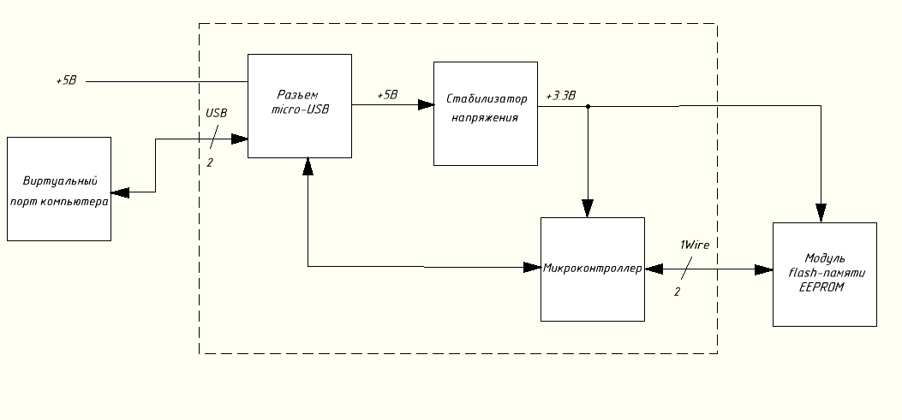
Рисунок 1 – схема электрическая структурная устройства «Программатор 1Wire EEPROM»

Устройство можно разделить на несколько основных частей:
- виртуальный порт компьютера;
- стабилизатор напряжения;
- микроконтроллер;
- разъем micro-USB;
- модуль flash-памяти EEPROM;

Данные отправляются и принимаются через виртуальный порт компьютера. Через micro-USB разъем на устройство поступает питание +5В и линии данных. Микроконтроллер служит посредником между COM-port-ом и EEPROM. Т.к. у МК и EEPROM напряжение питания ниже, чем поступает с micro-USB, то нам понадобится линейный стабилизатор напряжения.

Вывод: в данном разделе было выявлено, что устройство должно включать в себя виртуальный порт компьютера, стабилизатор напряжения, микроконтроллер, разъем micro-USB, модуль flash-памяти EEPROM. На основе этих блоков была составлена электрическая структурная схема устройства, которая отображает структуру работы устройства.

1.2. Разработка принципиальной схемы устройства
Принципиальная схема устройства была разработана согласно ГОСТ 2.701-84 на основе структурной схемы (рис. 1). В качестве среды разработки была выбрана программа «sPlan 7.0».
Принципиальная схема устройства представлена на рис 2.

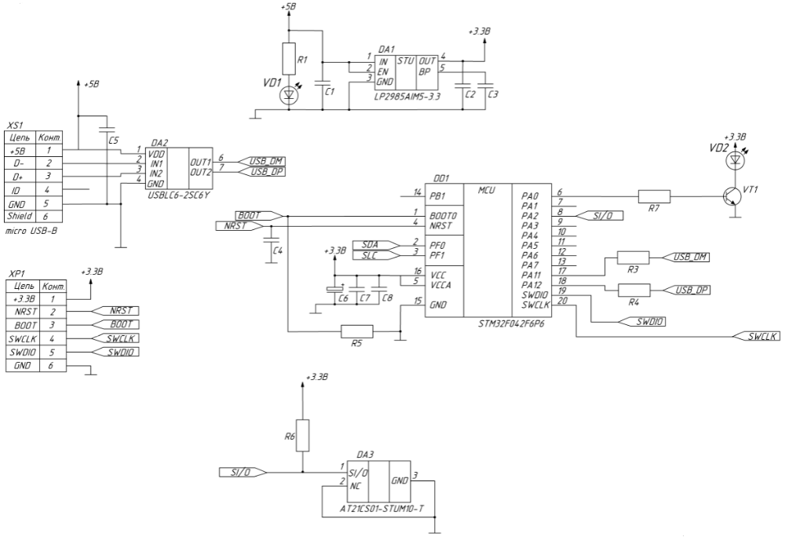
Рисунок 2 – схема электрическая принципиальная устройства «Программатор 1Wire EEPROM»

На вход XS1 подается постоянное напряжение 5 В. Стабилизатор DA1 преобразует напряжение питания 5В в постоянное напряжение 3,3 В, необходимое для использования микроконтроллера и микросхемы памяти EEPROM. Конденсаторы С1, С2, С3 и резистор R1 присутствуют в принципиальной схеме для «обвязки» стабилизатора напряжения, рекомендованной производителем, а светодиод VD1 сигнализирует о наличии питания. Чтобы светодиод работал корректно был рассчитан номинал резистора R1=150 Ом. Штыревые выводы XP1 используются для программирования микроконтроллера и подключаются к соответствующим входам микроконтроллера. Для микроконтроллера STM32F042F6P6 произведена «обвязка», в которой задействуются резисторы R5 и конденсаторы C4-C7. К выходам PA11-12, через резисторы R3-R4=22 Ом подключены линии данных DP и DM. Выход PA0 подключен резистор R7=1,5кОм и далее к транзистору транзистору VT1, на котором реализован источник тока для светодиода VD2. Для микросхемы памяти EEPROM реализована обвязка из резистора R6=1,5кОм. Для защиты micro-USB от электростатических разрядов применяется микросхема DA2.
Вывод: в данном разделе была разработана электрическая принципиальная схема устройства. Было принято, что питание +5В на входе будет преобразовано стабилизатором в +3,3 В для работы с микроконтроллером и микросхемой памяти EEPROM. Обвязка стабилизатора, микроконтроллера и микросхемы памяти EEPROM произведена согласно требованиям производителей.

1.3. Подбор элементной базы
В качестве микроконтроллера был выбран STM32F042F6P6. Обоснованность выбора заключается в соблюдении требований курсового проекта. Данный микроконтроллер является 32-x битным, количество входов/выходов является достаточным для реализации устройства. Микроконтроллер обладает следующими характеристиками:
Корпус | TSSOP-20
Ядро | ARM Cortex-M0
Максимальный выходной ток на выводе | 20 мА
Максимальный ток потребления | 500мА
Напряжение питания | 2…3,6 В
Рабочая температура | -40…85ºC
Таблица 1 – основные характеристики микроконтроллера STM32F042F6P6

Микроконтроллер, руководствуясь программным кодом, записывает и читает данные в памяти микросхемы EEPROM.
Внешний вид и цоколевка микроконтроллера представлены на рис.3.
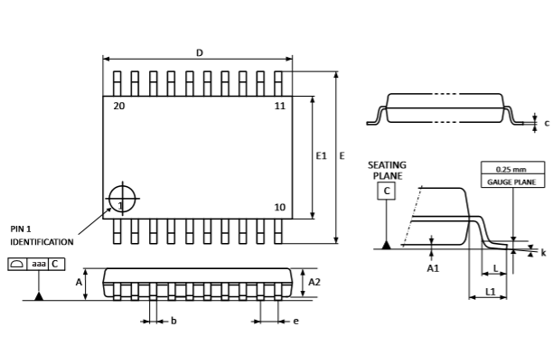
Рисунок 3 – внешний вид и цоколевка микроконтроллера STM32F042P6F6

Для того чтобы подвести к микроконтроллеру необходимое напряжение 3,3 В от питания, в схеме присутствует стабилизатор напряжения LP2985AIM5-3.3/NOPB, который обладает следующими характеристиками:
Корпус | SOT-23-5
Максимальный ток нагрузки | 0,15 А
Максимальное входное напряжение | 16 В
Выходное напряжение | 3,3 В
Рабочая температура | -40…+125ºC
Полярность | положительная
Таблица 2 – основные характеристики стабилизатора напряжения LP2985AIM5-3.3/NOPB

Внешний вид и цоколевка стабилизатора напряжения представлены на рис. 4.
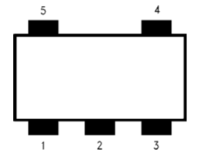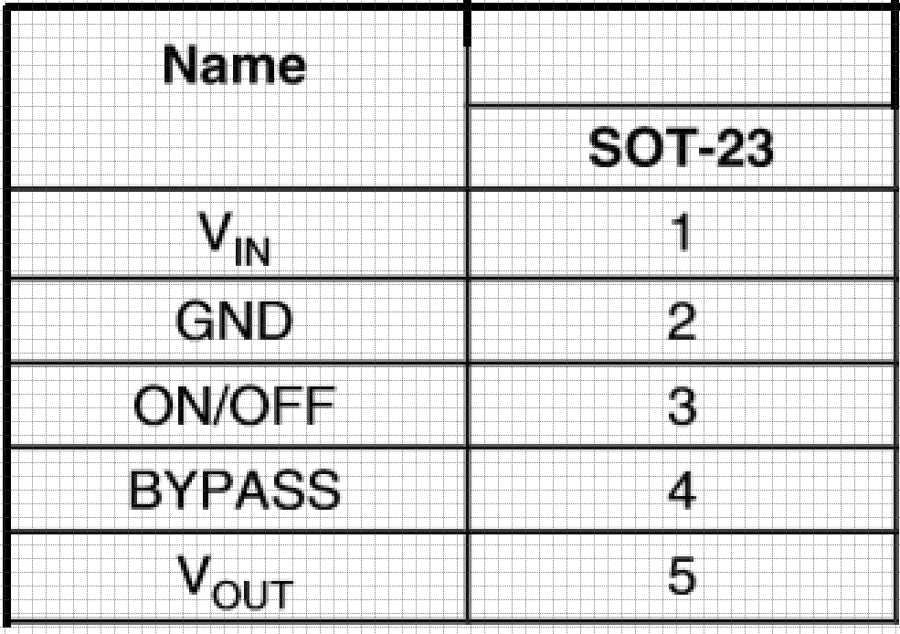
Рисунок 4 – внешний вид и цоколевка стабилизатора напряжения LP2985AIM5-3.3/NOPB

В качестве разъёма для подключения питания и передачи данных был выбран micro-USB. Внешний вид и цоколевка micro-USB представлены на рис. 5.
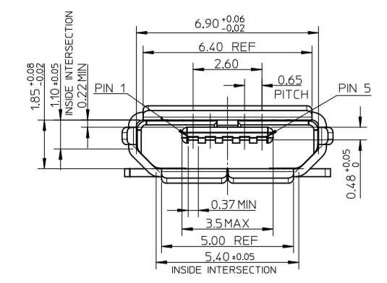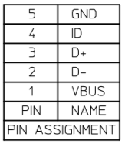
Рисунок 5 – внешний вид и цоколевка micro-USB.

Для защиты интерфейса USB от электростатических разрядов используется микросхема USBLC6-2SC6. Внешний вид и цоколевка USBLC6-2SC6 представлены на рис. 6.
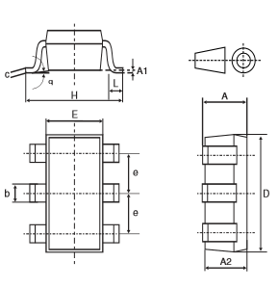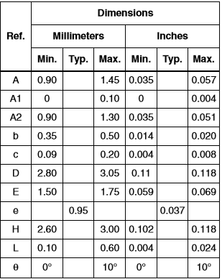
Рисунок 6 – внешний вид и цоколевка USBLC6-2SC6.
Корпус | SOT-23-6
Максимальный импульсный ток | 0,15 А
Максимальное пробивное напряжение | 6 В
Выходное напряжение | 5 В
Рабочая температура | -40…+125ºC
Полярность | однонаправленный
Таблица 2 – основные характеристики защиты USB от электростатических разрядов USBLC6-2SC6.

Для программирования микроконтроллера была задействована штыревая вилка 6-pin.

В обвязке МК, линейного стабилизатора и защиты USB от электростатических разрядов используются конденсаторы различной емкости. Разделим их по типам:

Название | X7R
Корпус | smd 1210, 1206
Рабочее напряжение | 16,50 и 250 В
Номинальная емкость | 0,01; 0,1 и 4,7 мкФ
Допуск номинала | 10%
Рабочая температура | -5…+125 ºC
Таблица 3 – основные характеристики X7R конденсаторов.

Название | ТЕСАР
Корпус | smd b
Рабочее напряжение | 6,3 В
Номинальная емкость | 10 мкФ
Допуск номинала | 10%
Рабочая температура | -40…+105 ºC
Таблица 4 – основные характеристики танталового конденсатора.

Резисторы различных номиналов в схеме имеют обширный спектр применения. Некоторые из них используются при «обвязке» микроконтроллера и стабилизатора напряжения, другие же применяются для ограничения тока или обвязки микросхемы EEPROM. Все они имеют один и тот же корпус, поэтому они были объединены в одну группу элементов. Основные характеристики резисторов представлены в таблице 5:

Таблица 5.
Название | Чип резистор SMD
Корпус | smd 2512
Номинальная мощность | 1 Вт
Номинальное сопротивление | 22 Ом, 150 Ом, 1,5 кОм, 4,7 кОм, 10 кОм
Точность | 1%
Рабочая температура | -55…+155 ºC

Для индикации работы устройства используются два светодиода KPT-2012SURCK VD1 и VD2, обладающие следующими характеристиками:
Цвет свечения | красный
Длина волны | 635 нм
Максимальный ток | 20 мА
Прямое напряжение | 1,95В
Посадочное место | smd 0805
Рабочая температура | -25…+85 ºC
Таблица 7 – основные характеристики светодиода KPT-2012SURCK

Для управления током через светодиод VD2 и его включения (выключения) в схему включен биполярный NPN транзистор КТ315А1, обладающий следующими характеристиками:
Структура | NPN
Максимально допустимый ток I_{k} | 0,1 А
Максимальное напряжение U_{cb} | 25 В
Максимальное напряжение U_{ce} | 25 В
Коэффициент усиления по току β | 30…120
Корпус | ТО-92
Максимальная рассеиваемая мощность | 0,15 Вт
Рабочая температура | -65…+150 ºC
Таблица 8 – основные характеристики транзистора КТ315А1

Внешний вид и цоколевка транзистора КТ315А1 представлены на рис. 7.
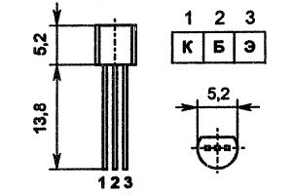
Рисунок 7– внешний вид и цоколевка транзистора КТ315А1.

Для фиксации микросхем памяти EEPROM используется сокет DIP-8.

Вывод: в данном разделе был проанализирован подбор элементной базы устройства, были описаны основные характеристики элементов, их внешний вид и цоколевка. Подбор элементной базы был основан на разработанной ранее принципиальной схеме устройства, в которой были определены основные функции каждого элемента. Для более точного подбора элементной базы были составлены таблицы основных характеристик элементов, в которых прослеживается соответствие параметрам, необходимым для корректной работы устройства.

1.4. Моделирование в среде ORCAD 17.2
Моделирование работы аналоговой части устройства было проведено в программных пакетах «ORCAD 17.2». Смысл моделирования данного участка схемы заключался в проверке корректности работы подключенного светодиода VD2. Рабочее полe программы с моделью представлено на рис. 10.
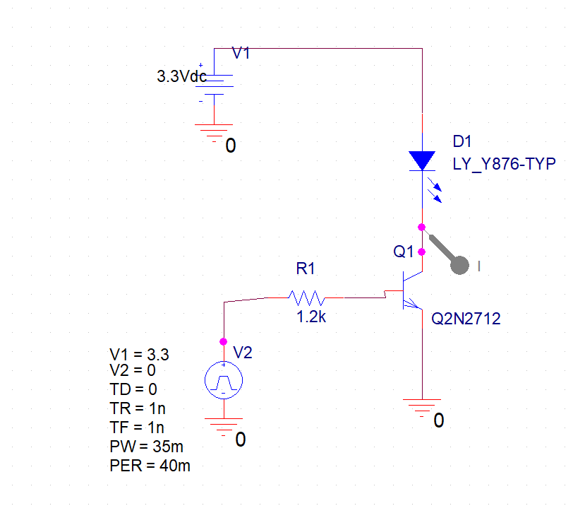
Рисунок 10– модель подключения семисегментного индикатора устройства в среде Multisim 12
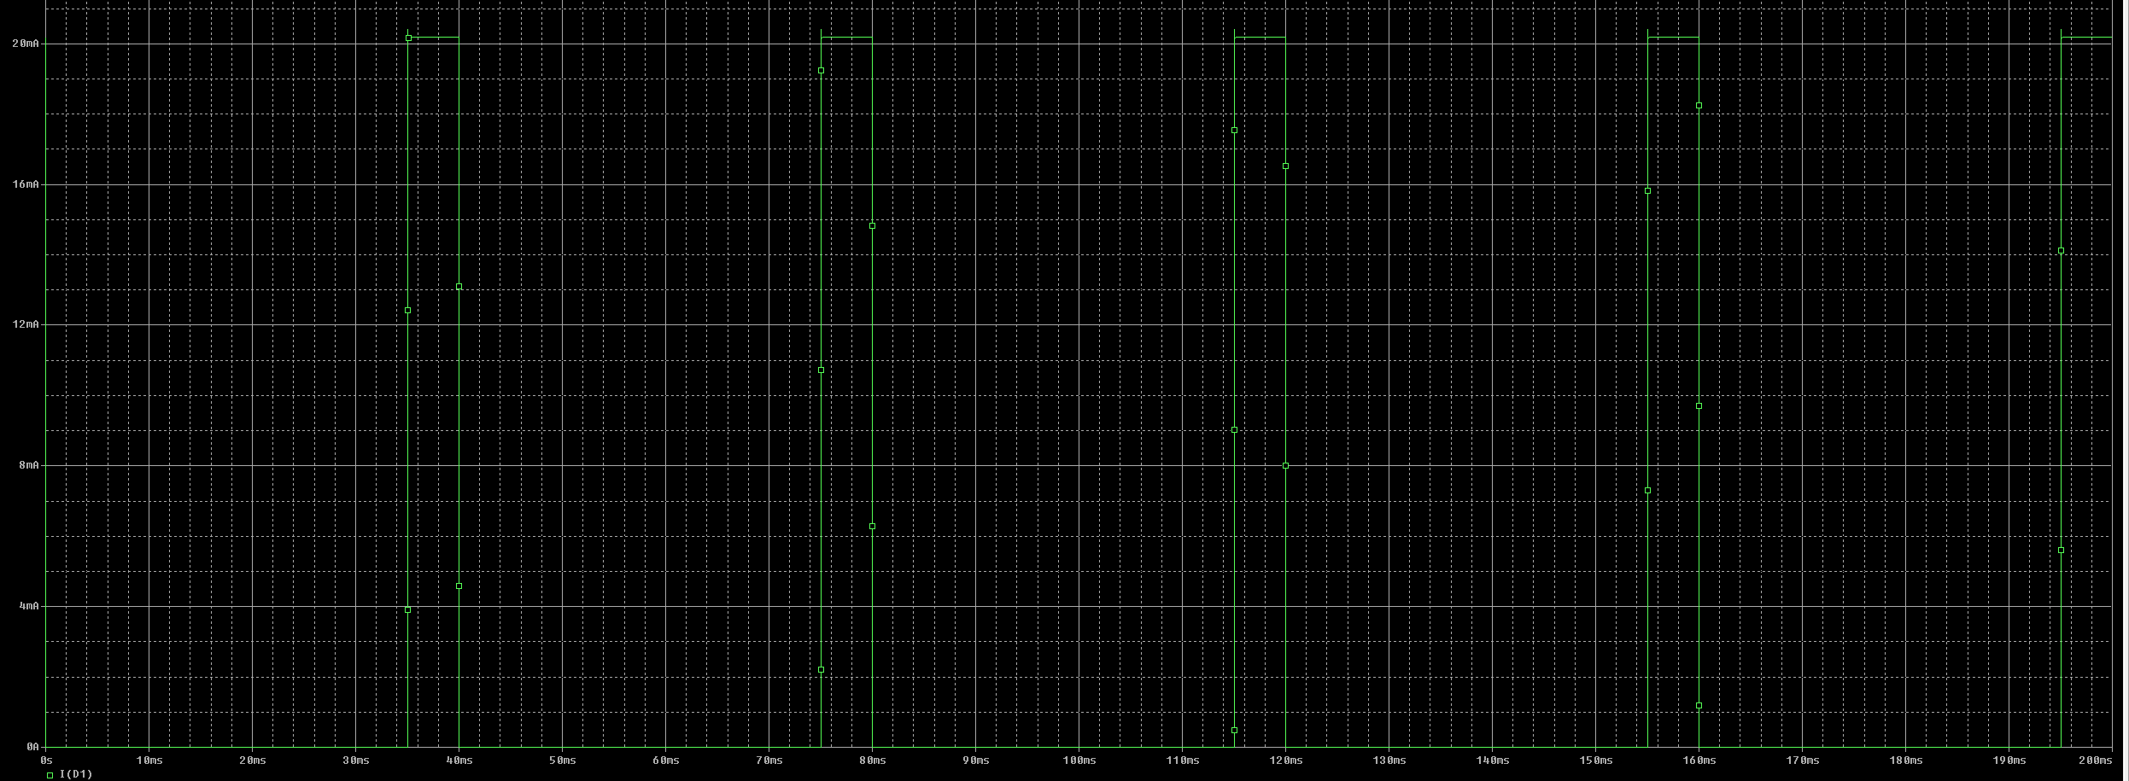
Рисунок 10– график зависимости тока от времени.

Исходя из документации на микроконтроллер, его выходное напряжение U_{мк}= 3,3 В и максимальный ток на выходе не превышает 20 мА (I_{мк} = 20 мА). Необходимое напряжение для индикации каждого светодиода индикатора U_{и}= 1,95 В.
На базе транзистора VT1 создадим источник тока. Для этого к коллектору транзистора подключим светодиод VD2 на который поступает напряжение +3,3В. Эмиттер подключим к земле, а к базе подключим резистор R2, подключенный к пину PA0 МК.
Рассчитаем номинал резистора R2:
Из даташита на транзистор VT1 берем информацию – Ik=20мА, Ib=2мА, Uce нас.=0,4В
R2=(3.3-0.4)/0,002=1450 Ом
Возьмем резистор номиналом 1,2кОм

Вывод: в данном разделе было проведено моделирование аналоговой части устройства для проверки его работоспособности, был произведен расчет данного участка схемы. В рамках исследования проверялась правильность подбора номиналов резисторов и характеристик биполярного транзистора.

1.5. Разработка печатной платы устройства
Исходя из принципиальной схемы (рис. 2) была выполнена трассировка печатной платы. В качестве среды разработки было выбрано программное обеспечение для трассировки печатных плат «AltiumDesigner 18», результат представлен на рис. 11.

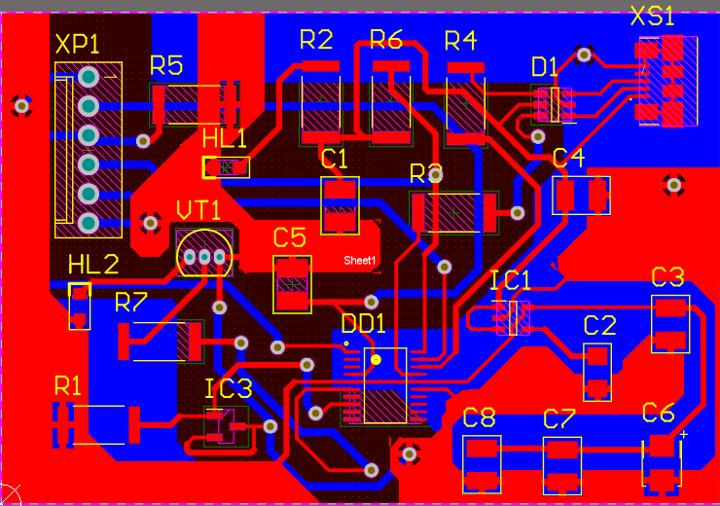
Рисунок 11– Общий вид трассировки ПП в пакете «AltiumDesigner»

Эффективная трассировка печатной платы достигается соблюдением ряда критериев: класса точности, компактности изделия, минимальной длины дорожек.
В рамках курсового проекта была изготовлена двусторонняя печатная плата, размеры которой равны 65х45 мм. Толщина медных дорожек от 0,2 мм до 0,6 мм, гарантийный поясок 0,2 мм. Печатная плата соответствует 4 классу точности ГОСТ Р 53429-2009.

Для изготовления печатной платы были использованы услуги предприятия «Резонит», т.к. в домашних условиях данное изделие изготовить не получилось.
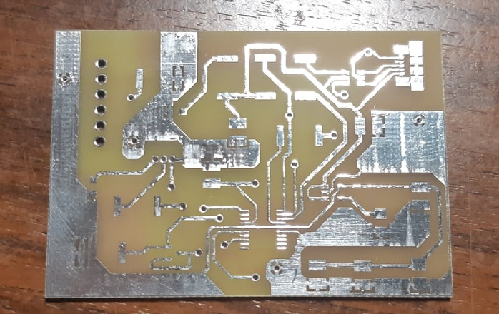
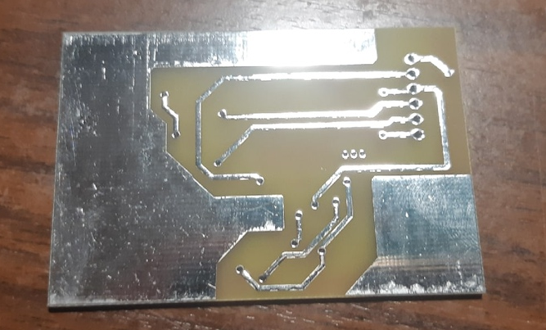
Рисунок 12– внешний вид ПП

Разработанная печатная плата представляет собой двустороннюю печатную плату с КМП и КМО.
Материал FR4 1,5мм ГОСТ 26246.5-89
Плата изготавливается фрезерованием.
Габаритные размеры платы 65х45 мм.

Вывод: в данном разделе была выполнена трассировка печатной платы и было обозначено расположение каждого элемента на ней. Разработанная двусторонняя печатная плата соответствует 4 классу точности и имеет габаритные размеры 65x45 мм. Был сформирован архив из выходных документов, необходимых для изготовления ПП.
1.6. Разработка сборочного чертежа устройства
На основе топологии печатной платы был разработан сборочный чертёж печатной платы. На нём указана информация, необходимая для сборки платы. На рисунке 13 представлена часть сборочного чертежа, где показано расположение всех элементов на устройстве, а также их обозначение в соответствии с принципиальной схемой (рис. 2).
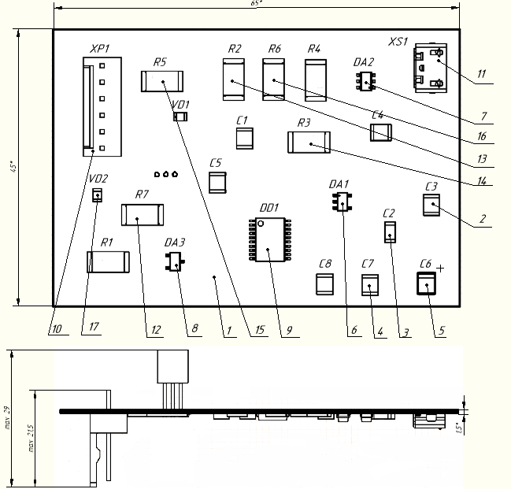
Рисунок 13– Часть сборочного чертежа ПП

Для большей наглядности на рисунке 14 продемонстрирован 3D-вид устройства в среде «AltiumDesigner 18».

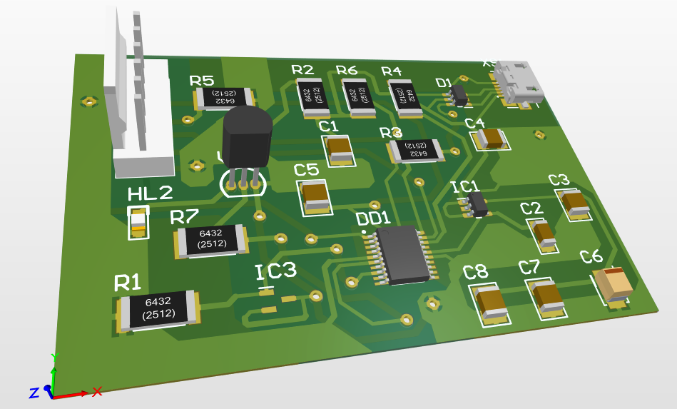
Рисунок 14– 3D-вид устройства в среде «AltiumDesigner 18»

На рис. 15 показаны технические требования для установки
микроконтроллера DD1

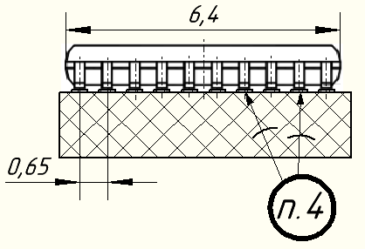
Рисунок 15– Технические требования для установки микроконтроллера DD1

На рис. 16 показаны технические требования для установки разъема XP1
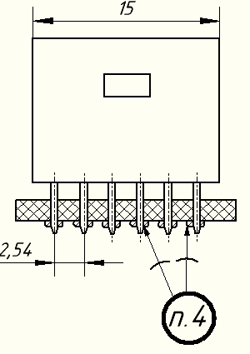
Рисунок 16– Технические требования для установки разъема XP1

На рис. 17 показаны технические требования для установки микросхемы DA2

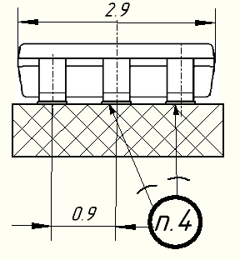
Рисунок 17– Технические требования для установки микросхемы DA2

На рис. 18 показаны технические требования для установки цифровой микросхемы DA1.

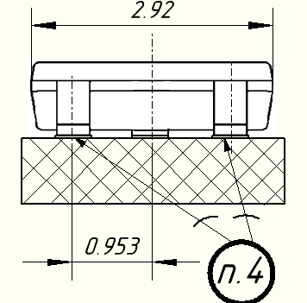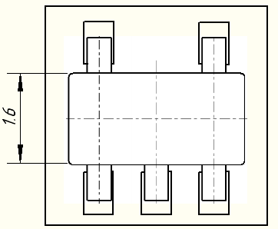
Рисунок 18– Технические требования для установки цифровой микросхемы DA1

На рис. 19 показаны технические требования для установки микросхемы DA3.
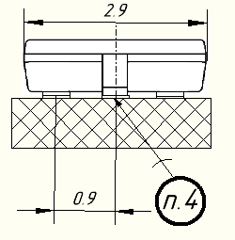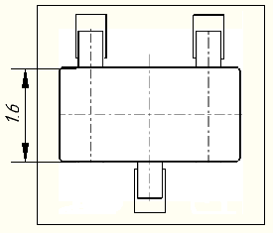
Рисунок 19– Технические требования для установки микросхемы DA3

На рис. 20 показаны технические требования для установки разъема XS1
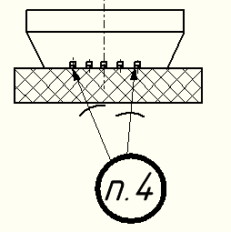
Рисунок 20– Технические требования для установки разъема XS1

Пайку выводов производить ПОС-61 ГОСТ 21930-70 согласно ГОСТ 23592-96. Допускается применение импортного припоя с аналогичными характеристиками.
Пайку остальных элементов проводить по ГОСТ Р МЭК 61191-2-2017 и ГОСТ 29137-91.
После сборки устройство промыть в ультразвуковой очистительной ванне со спирто-бензиновой смесью ГОСТ 18300-87.
Контроль паянных соединений проводить визуально-оптическим методом по ГОСТ 24715-81.
Остальные технические требования по ОСТ 4 Г0.070.14-75.

Вывод: в данном разделе был выполнен сборочный чертеж макета, где было показано расположение всех элементов. Были разработаны варианты установок элементов на печатную плату. На основе этого чертежа возможно изготовление игрового устройства.

1.7. Разработка алгоритма работы программного обеспечения устройства
В рамках выполнения курсового проекта был разработан алгоритм работы ПО устройства согласно ГОСТ 19.701-90. В качестве среды разработки была выбрана программа для черчения электронных схем «sPlan 7.0». Алгоритм работы ПО устройства представлен в ПРИЛОЖЕНИИ 5.
Действия кода делятся на две части: “write” и “read”. При записи мы указываем что записать и куда, передав это МК через COM-port. Далее МК забирает себе данные в буфер обмена и записывает из в указанную ячейку памяти. При чтении данных мы указываем из какой ячейки памяти считывать данные. МК обращается к памяти EEPROM и забирает данные из ячейки к себе в буфер. После выводит эти данные через COM-port.

Вывод: в данном разделе была разработан алгоритм работы ПО устройства.

ЗАКЛЮЧЕНИЕ
В начале работы было сформировано техническое задание, в котором были определены параметры устройства. Далее была разработана структурная схема устройства. На основе структурной схемы была разработана принципиальная схема устройства «Программатор 1Wire EEPROM». Было проведено моделирование работы аналоговой части схемы устройства, и был проведен расчет по току и напряжению в данном участке для проверки корректности работы устройства.
На следующем этапе была произведена разработка конструкторско-технологических документов на устройство. Была проведена трассировка печатной платы, по которой был разработан перечень документации, необходимой для изготовления печатной платы. Также был изготовлен сборочный чертеж макета.
Последним этапом работы были написание программного кода для микроконтроллера и создание демонстрационного плаката алгоритма работы программного обеспечения.
В результате данной работы было разработано устройство «Программатор 1Wire EEPROM», характеристики которого удовлетворяют требованиям, поставленным в техническом задании.
На разработанное изделие представлен комплект конструкторско-технологической и схемотехнической документации:
-структурная схема (ИУ4.11.03.03.20.63.03.001Э1, Приложение 1);
-принципиальная схема (ИУ4.11.03.03.20.63.03.001Э3, Приложение 2);
-рабочее поле программы OrCad 17.2 c аналоговой частью устройства (Приложение 3);
-сборочный чертеж макета (ИУ4.11.03.03.20.63.03.001СБ, Приложение 4);
-чертеж алгоритма работы ПО устройства (ИУ4.11.03.03.20.63.03.001 ПД1, Приложение 5);
-спецификация (ИУ4.11.03.03.20.63.03 СП).

СПИСОК ИСПОЛЬЗОВАННЫХ ИСТОЧНИКОВ
- В.С Андык – автоматизированные системы управления технологическими процессами на ТЭС. Москва: Издательство Юрайт, 2018. – 407с.
- М.Х. Джонс - Электроника – практический курс. Москва: Постмаркет, 1999. – 528с.
- Хоровиц П., Хилл У. Искусство схемотехники: Пер. с англ. – 5-е изд, перераб _ М.: Мир, 1998. – 704 с., ил.
- Глушко А.А, Гладких А.А., Семенцов С.Г. Схемотехническое проектирование элементов аналоговых устройств - М.: Изд-во МГТУ им. Н.Э.Баумана. 2017. 72 с.\
- Билибин К.И., Власов А.И., Журавлева Л.В. и др. Конструкторско-технологическое проектирование электронной аппаратуры. Учебник для вузов под ред. В.А.Шахнова - М.: Изд-во МГТУ им. Н.Э.Баумана. 2005. 568 с. Сер. Информатика в техническом университете (Издание второе, переработанное и дополненное).
- Борисов В.Г. Юный радиолюбитель. - 7-е изд., перераб. и доп. - М.: Радио и связь, 1987. - 440 с

ПРИЛОЖЕНИЕ 1
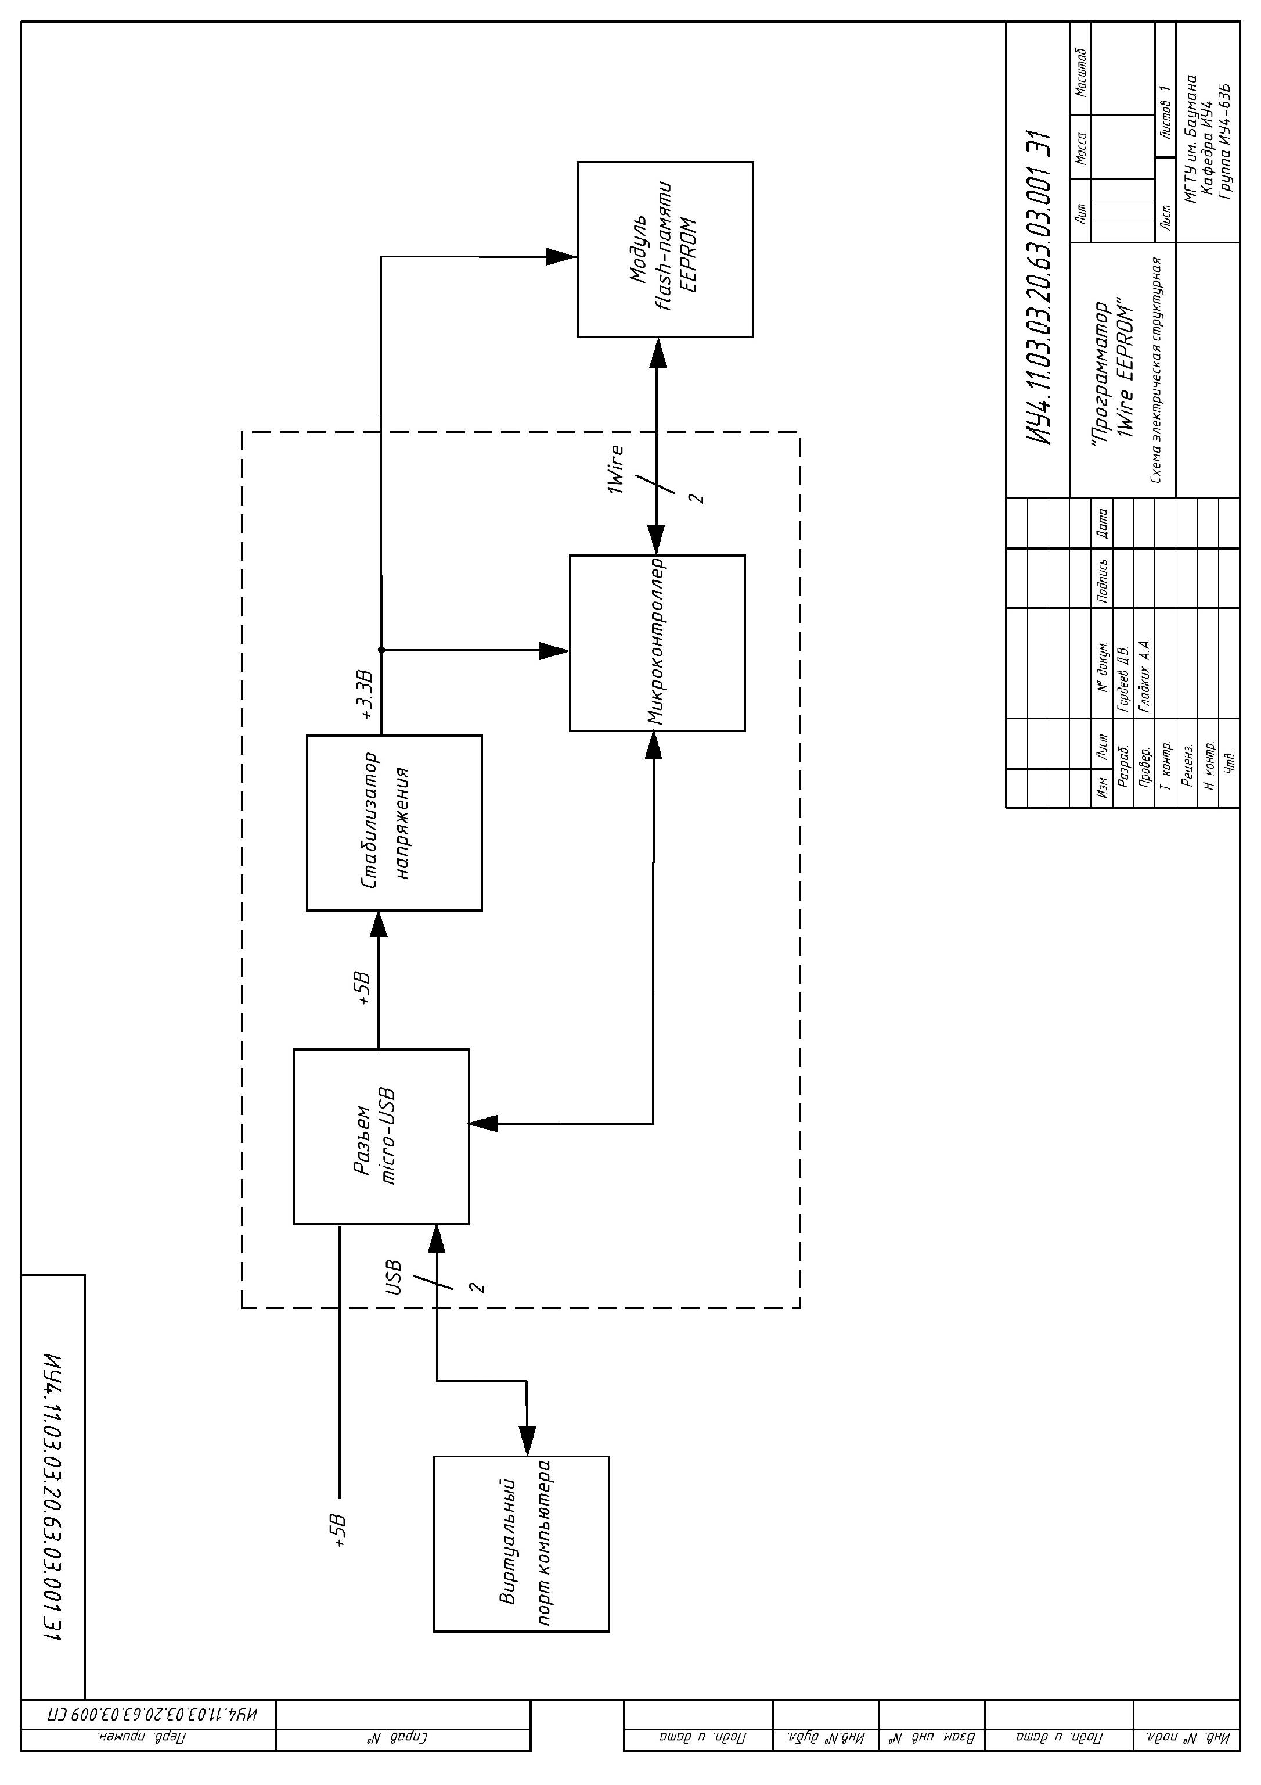
ПРИЛОЖЕНИЕ 2
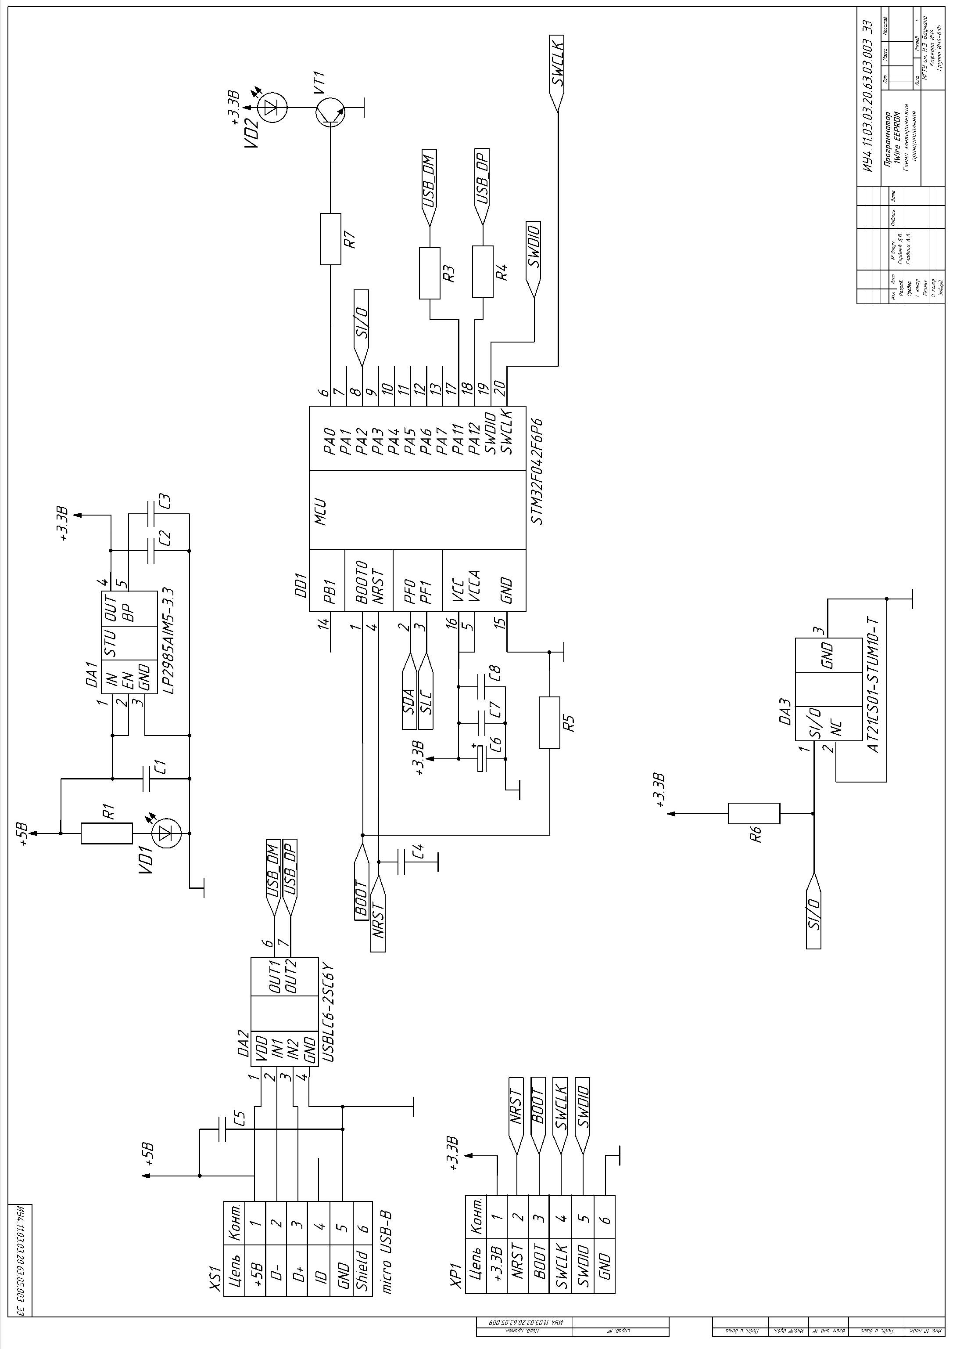

ПРИЛОЖЕНИЕ 3
ПРИЛОЖЕНИЕ 4
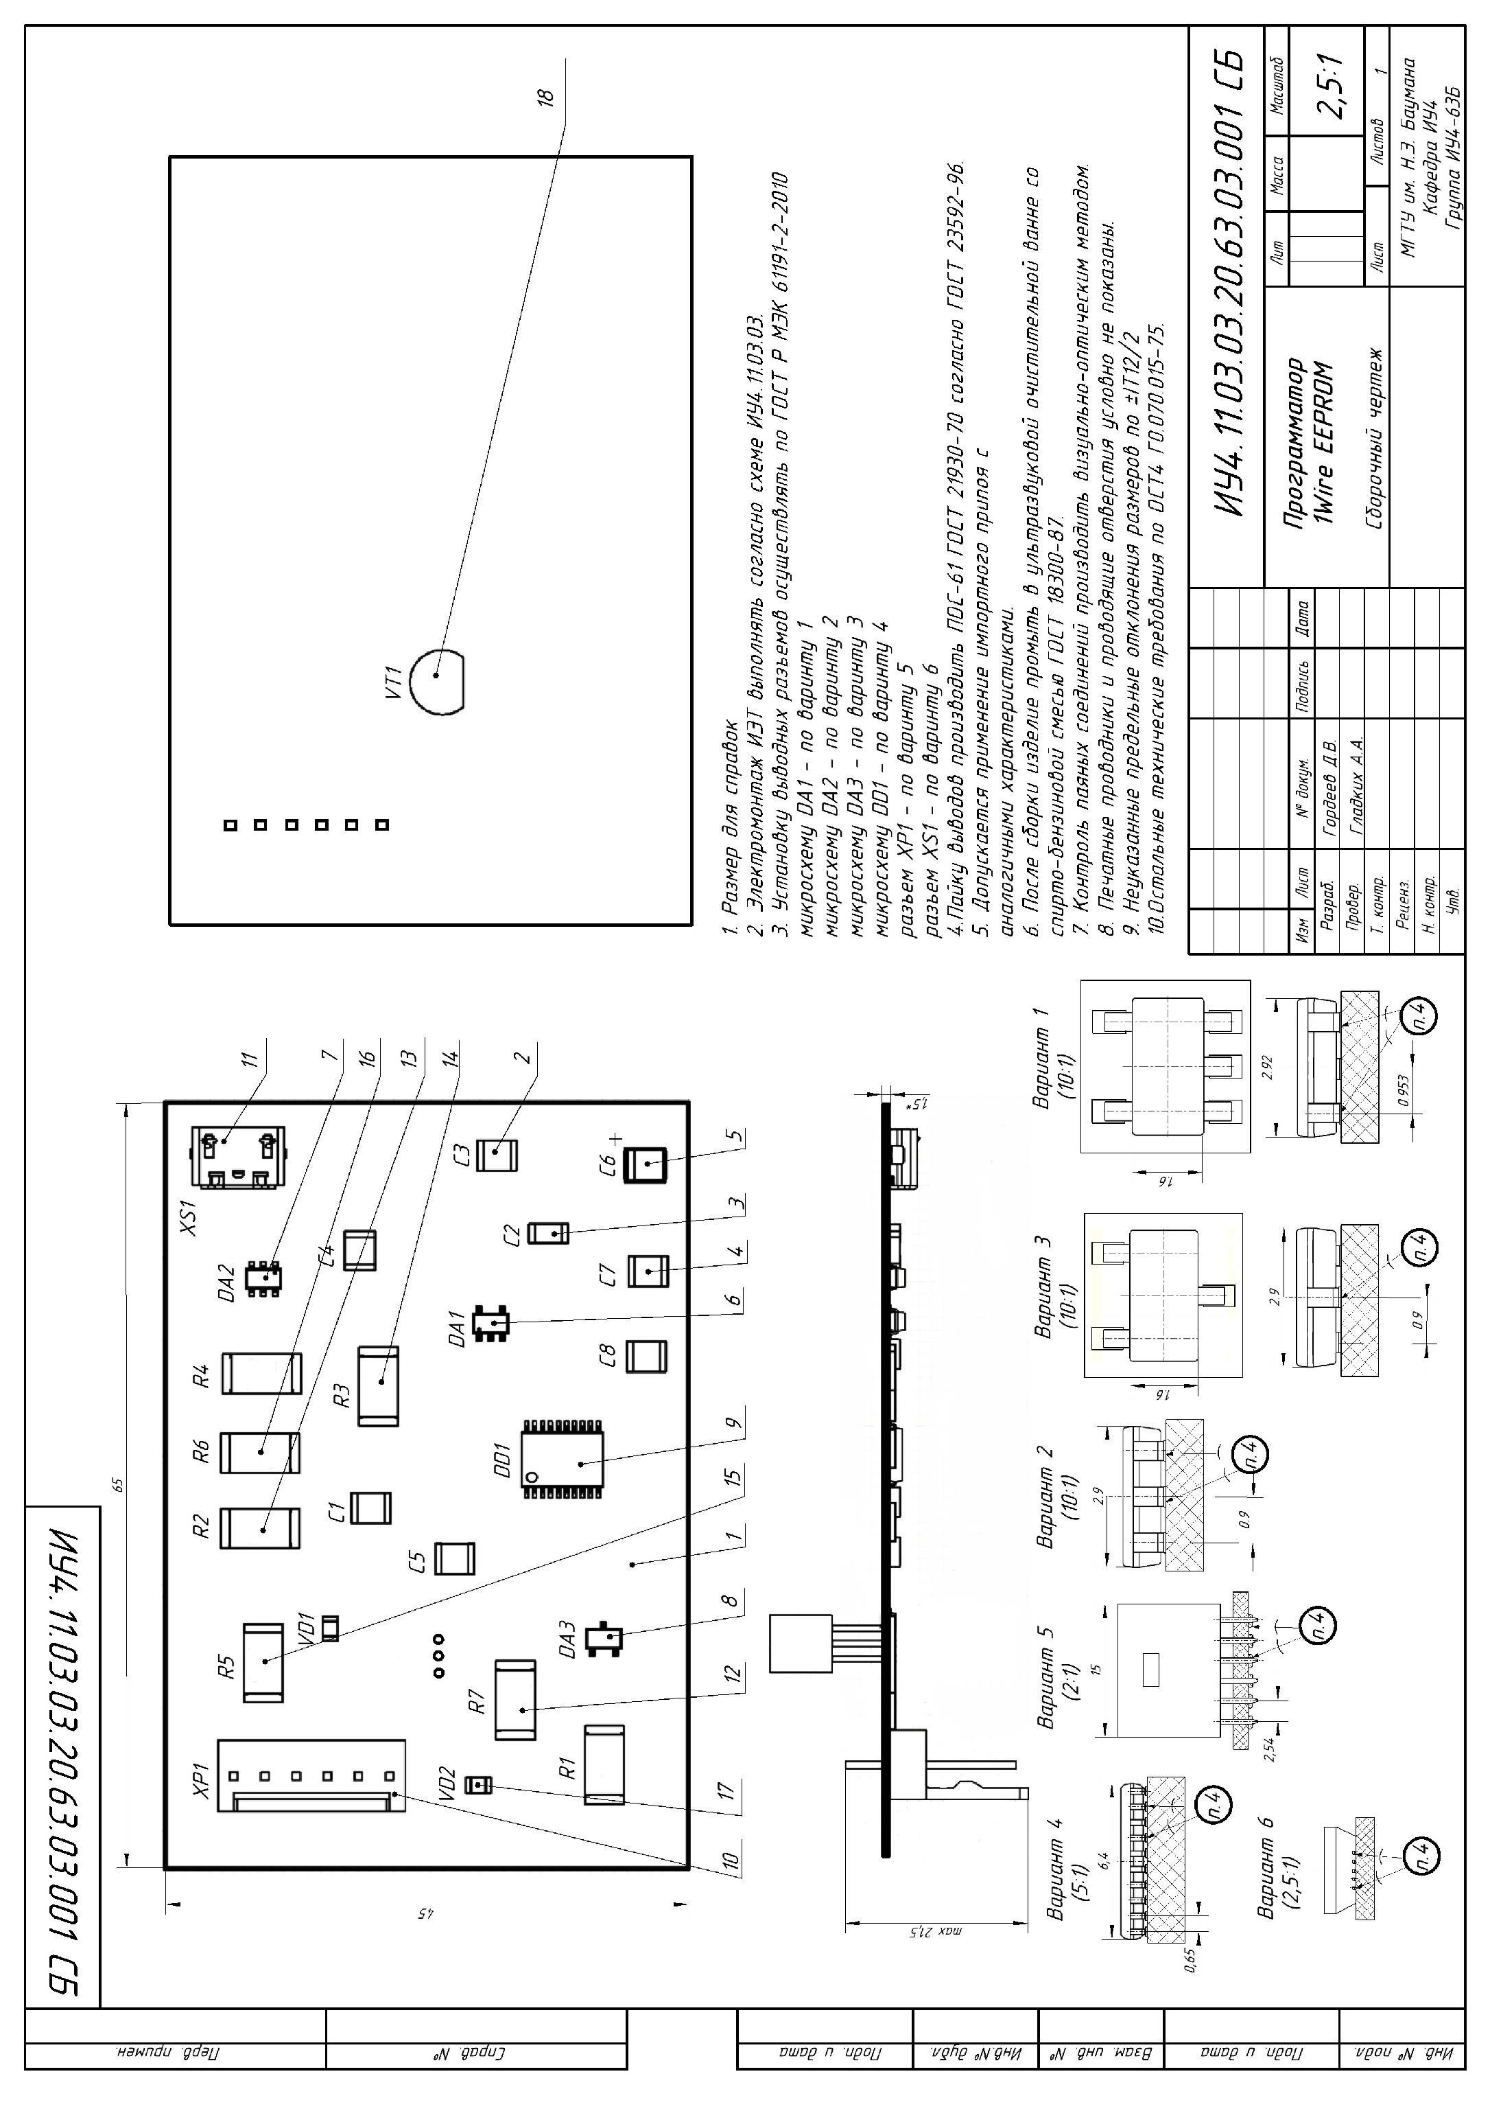

ПРИЛОЖЕНИЕ 5
